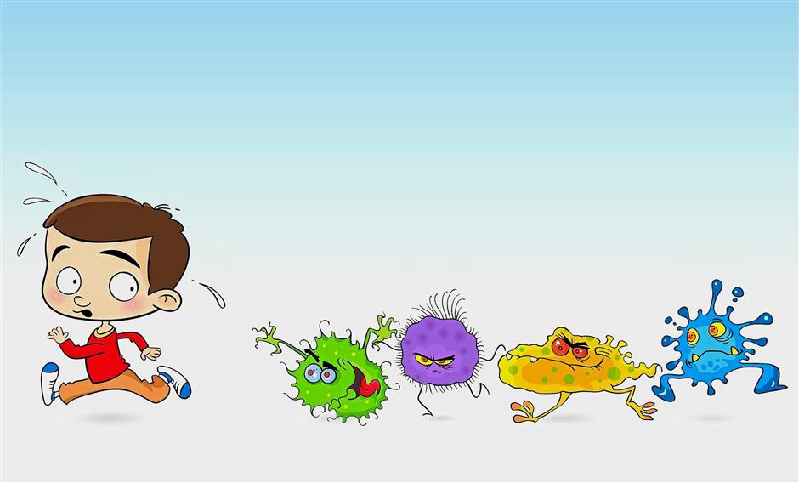

Соблюдение всех перечисленных рекомендаций поможет избежать заболевания острыми кишечными инфекциями.

Подготовила помощник врача-эпидемиолога
Смирнова Т.Б.

Тираж 200 экз. 2018 год

Государственное учреждение
«Зельвенский районный центр гигиены и эпидемиологии»

Профилактика
острых кишечных инфекций

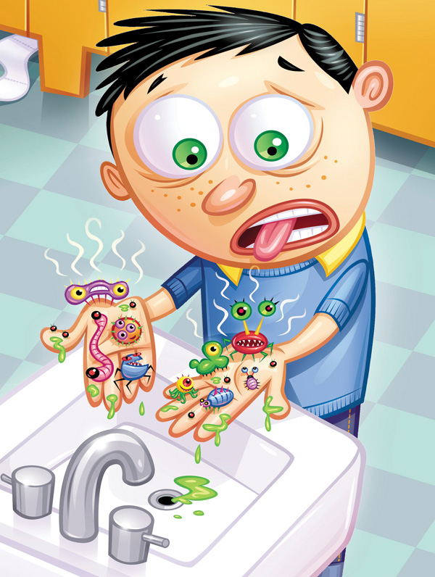

(памятка для населения)

Чтобы предохранить себя и детей от заболевания ОКИ необходимо:

-строго соблюдать правила личной гигиены, чаще и тщательнее мыть руки с мылом перед приготовлением пищи, перед едой, после посещения туалета, после возвращения домой с улицы;

-для питья использовать кипяченую и бутилированную воду;

-овощи, фрукты, ягоды тщательно мыть перед употреблением под проточной водопроводной водой, а для маленьких детей еще и кипяченой водой;

- не приобретать продукты питания у случайных лиц или в местах несанкционированной торговли;

- обращать внимание на сроки годности продуктов, особенно скоропортящихся – вареная колбаса, сало (или салат), творог, молоко, пирожные и т.д.;

- в домашних условиях соблюдать правила личной гигиены при приготовлении горячих и холодных блюд, сроки годности и условия хранения пищевых продуктов;

- тщательно прожаривать и проваривать продукты, особенно мясо, птицу, яйца и рыбу;

- скоропортящиеся продукты и готовую пищу хранить только в холодильнике при температуре 2-6º С;

-на кухне соблюдать чистоту, не скапливать мусор и пищевые отходы, не допускать появления мух и тараканов;

- не купаться в водоемах, где это не рекомендуется или запрещено.

Острые кишечные инфекции ( ОКИ) – это группа острых инфекционных заболеваний, вызываемых различными микроорганизмами (бактериями, вирусами) с преимущественным поражением желудочно-кишечного тракта.
Возбудители ОКИ в организм человека попадают с пищей, водой, у маленьких детей через грязные руки, игрушки.

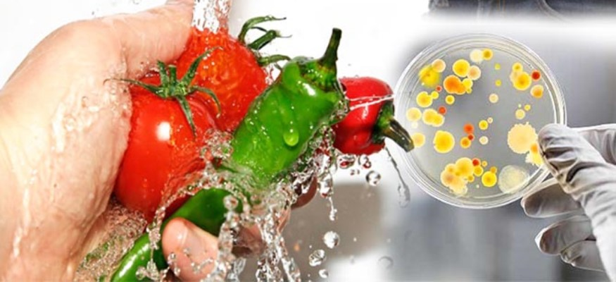

После попадания в организм болезнь проявляется не сразу. Это так называемый скрытый, инкубационный период, который длится от нескольких часов до 3-7 дней. К концу этого периода у больных повышается температура, появляется слабость, тошнота, ухудшается аппетит, появляются боли в животе, рвота, частый жидкий стул.

Некоторые заболевания протекают в легкой форме, поэтому больные не обращаются к врачу, а занимаются самолечением. Это может привести к нежелательным последствиям. Непременно обратитесь к врачу при первых симптомах заболевания.

